ANALISIS PERSAINGAN INDUSTRI TELEVISI BERBAYAR MENGGUNAKAN RANTAI MARKOV (STUDI KASUS: PT. INDONUSA TELEMEDIA (TRANSVISION) VERSUS TELEVISI BERBAYAR LAINNYA DI KOTA MAKASSAR TAHUN 2017)

Ermawati[1]

Adnan Sauddin[2]

Nur Jannah Bakri[3]

**ABSTRAK**, Penelitian ini membahas tentang peluang peralihan pelanggan TV berbayar. Persaingan industri TV berbayar di Kota Makassar yang tinggi, mengakibatkan berpindahnya pelanggan dari TV Berbayar yang ke yang lainnya, sehingga pemilik industri TV berbayar perlu untuk menyusun strategi sehingga jumlah pelinggannya semakin meningkat. Dalam menyusun strategi khususnya setiap industri merupakan bagian penting dari sebuah kesuksesan perusahaan. Sehingga penelitian ini bertujuan untuk mengetahui besarnya peluang peralihan TV berbayar dimasa mendatang dan prediksi pangsa pasar TV berbayar berdasarkan alasan peralihan pelanggann periode mendatang menggunakan metode rantai Markov. Hasil penelitian menyatakan bahwa Besar peluang peralihan TV berbayar dimasa mendatang yaitu TV berbayar Indovision yang banyak diminati pelanggan peluang peralihannya lebih besar daripada TV berbayar lainnya yaitu 1,76%, sedangkan TV berbayar Transvision 0,92 dan BigTV 0,30%, sedangkan OrangeTV peluang peralihannya 0% dan prediksi pangsa pasar TV berbayar berdasarkan alasan peralihan pelanggann periode mendatang dimana pangsa pasar TV berbayar Indovision dengan persentase sebesar 33,32%, kemudian Transvision sebesar 28,25%, BigTV sebesar 21,94% dan terakhir OrangeTV sebesar 16,37%..

**Kata Kunci**: rantai markov, TV berbayar, peluang peralihan

# PENDAHULUAN

Siaran televisi lokal yang ada di Indonesia memberikan beberapa siaran yang dapat ditonton langsung oleh masyarakat seperti RCTI, MNCTV, ANTV, TRANSTV, INDOSIAR dan sebagainya. Selain TV Lokal, telah banyak pula tersedia TV berbayar. TV berbayar merupakan salah satu perkembangan teknologi yang menyediakan banyak media informasi. Media TV berbayar memberikan banyak siaran hiburan yang menarik seperti HBO, Fashion TV, CNN, BeiN Sport, Baby TV dan lain-lain, sehingga peminatnya juga tidak sedikit.

Persaingan industri TV berbayar di Indonesia yang semakin tinggi membutuhkan upaya yang keras untuk meningkatkan loyalitas para pelanggan terhadap produk atau jasa yang disediakan. Beberapa hal yang dapat mempengaruhi loyalitas pelanggan mulai dari perbedaan paket yang ditawarkan, harga paket, kualitas gambar, tayangan yang menarik, promo pemasangan dan sebagainya.

Persaingan ini menuntut supaya perusahaan memiliki kemampuan yang cepat untuk beradaptasi terhadap perubahan yang terjadi sehingga perusahaan akan mampu bersaing dengan kompetitornya. Berdasarkan hal tersebut, dibutuhkan pemecahan masalah untuk memprediksikan tingkat persaingan industri, salah satu metode analisis yang dapat digunakan dalam kasus ini yaitu rantai Markov.

Rantai Markov merupakan salah satu metode dalam statistika yang mempelajari sifat-sifat suatu variabel pada masa sekarang yang berdasarkan sifat-sifatnya pada masa lalu dalam usaha menaksir sifat-sifat variabel tersebut di masa yang akan datang. Oleh karena itu, dapat dikatakan bahwa kemungkinan suatu kejadian untuk terulang kembali di masa yang akan datang sangat dipengaruhi oleh keseringan dan kerutinan terjadinya kejadian yang sama pada waktu lampau.

# TINJAUAN PUSTAKA

## A. Peluang dan Distribusinya

### 1. Definisi Peluang

Peluang dapat diartikan sebagai ukuran yang digunakan untuk mengetahui terjadinya atau tidak terjadinya suatu peristiwa. Sebuah peristiwa yang terjadi pasti mempunyai nilai peluang yang besarnya antara nol dan satu.

Definisi 2.1 :

Nilai probabilitas yang paling kecil adalah 0 yang berarti bahwa peristiwa tidak mungkin terjadi. Sedangkan nilai probabilitas yang terbesar adalah 1 yang berarti bahwa peristiwa tersebut pasti akan terjadi.

Secara umum, nilai probabilitas suatu peristiwa *A* adalah:

$$0≤P⁡(A)≤1$$

Definisi peluang dapat dilihat dari beberapa pendekatan, yaitu:

1. Pendekatan Klasik yaitu P(A)= $\frac{n(A)}{n(S)}$
2. Pendekatan Subjektif
3. Pendekatan Aksiomatik yaitu $P\left(A\right)≥0$, untuksetiap $A∈A$ atau $P\left(S\right)=1$.

### 2. Peluang Peristiwa

1. Peristiwa Saling Lepas (Mutually Exclusive) yaitu $P\left(A∪B\right)=P\left(A\right)+P(B)$
2. Peristiwa tidak Saling Lepas (Non Mutually Exclusive) yaitu $P\left(A∪B\right)=P\left(A\right)+P\left(B\right)-P\left(A∩B\right)$
3. Peristiwa Saling Bebas yaitu $P\left(A∩B\right)=P\left(A\right).P(B)$
4. Peristiwa tidak Saling Bebas yaitu $P\left(A∩B\right)=P\left(A\right).P(B|A)$
5. Peristiwa Komplementer yaitu $P\left(A\right)+P\left(B\right)=1$

### 3. Peluang Bersyarat

Dua kejadian dikatakan mempunyai peluang bersyarat *(conditional*) apabila terjadinya suatu kejadian merupakan persyaratan terjadinya kejadian yang lain.

Rumus peluang bersyarat tersebut dinyatakan sebagai berikut:

$P\left(A | B\right)=\frac{P(A∩B)}{P(B)}$, dimana $P(B)>0$

### 4. Hukum-Hukum Peluang

a. Hukum Penjumlahan dari Peluang yaitu $P_{A}+P_{B}$.

b. Hukum Perkalian dari Peluang yaitu $P_{A}×P_{B}$.

### 5. Distribusi Peluang

Distribusi peluang*(probability distribution)* bagi *X* merupakan suatu daftar yang memuat nilai peluang bagi semua nilai variabel random *X* yang mungkin terjadi.

### 6. Fungsi Distribusi Peluang

a. Fungsi Distribusi Kumulatif yaitu $F\left(x\right)=P(X≤x)$

b. Fungsi Distribusi Kumulatif Diskrit yaitu $F\left(x\right)=P\left(X≤x\right)=\sum_{t≤x}{P(t)}$.

## B. Rantai Markov

### 1. Proses Stokastik

Proses stokastik ialah suatu himpunan variabel acak $\left\{X(t)\right\}$ yang tertentu dalam suatu ruang sampel yang sudah diketahui, dimana *t* merupakan parameter waktu (indeks) dari suatu himpunan *T*. Dinyatakan ruang keadaan *I* dari suatu proses sebagai himpunan harga variabel acak $X(t)$ yang mungkin.

### 2. Definisi Rantai Markov

Rantai Markov (*Markov-Chain*) adalah suatu teknik matematika yang biasa digunakan untuk melakukan pemodelan *(modeling)* bermacam-macam sistem dan proses bisnis. Model rantai Markov ditemukan oleh seorang ahli Rusia yang bernama A.A Markov pada tahun 1906, yaitu:

“*Untuk setiap waktu $t$* , *ketika kejadian adalah $K_{t}$ dan seluruh kejadian sebelumnya adalah $K_{t(j)},…, K_{t(j-n)}$ yang terjadi dari proses yang diketahui, probabilitas seluruh kejadian yang akan datang $K_{t(j)}$ hanya bergantung pada kejadian $K_{t(j-1)}$ dan tidak bergantung pada kejadian-kejadian sebelumnya yaitu:*

$K_{t(j-2)},K_{t(j-3)},…,K_{t(j-n)}$*.”*

Secara matematis dapat ditulis:

$K_{t(j)}=P×K_{t(j-1)}$

### 3. Deskripsi Proses Markov Waktu Diskrit

Rantai Markov dikatakan diskrit apabila perpindahan keadaan terjadi dengan interval waktu diskrit yang tetap. Misalnya $X_{n}$ dimana $n=1, 2, 3, …, n$ merupakan kumpulan vaariabel random yang yang diindekskan oleh $n$, maka kumpulan tersebut dinyatakan sebagai proses stokastik dengan parameter diskrit.

### 4. Asumsi-asumsi Rantai Markov

Rantai markov memiliki beberapa asumsi-asumsi yaitu sebagai berikut:

1. Jumlah probabilitas transisi keadaan adalah 1.
2. Peluang kejadian pada masa yang akan datang tidak bergantung pada peluang kejadian masa lalu, tetapi hanya bergantung pada peluang kejadian masa sekarang.
3. Nilai peluang transisi dari suatu status ke status lain selalu tetap (stasioner), tidak berubah menurut waktu.

### 5. Peluang Transisi

Peluang transisi sering dituliskan sebagai bentuk matriks dengan format berikut :

Tabel 2.1 Matriks Probabilitas Transisi

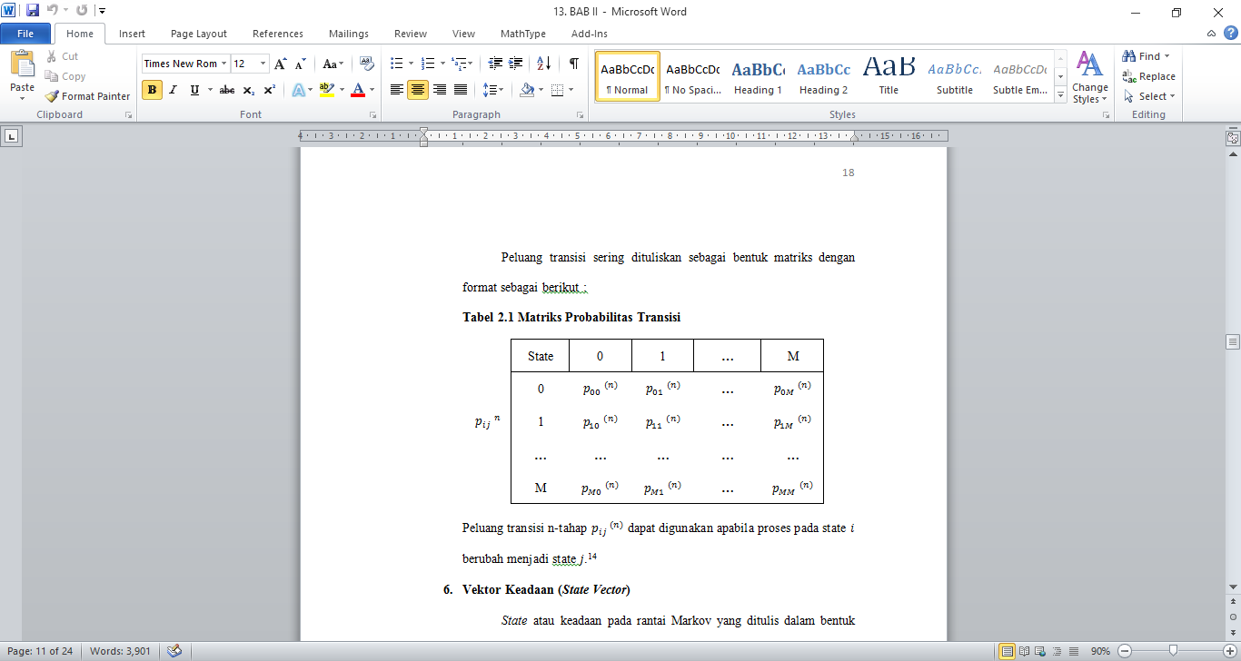

Peluang transisi n-tahap ${p_{ij} }^{(n)}$ dapat digunakan apabila proses pada state $i$ berubah menjadi state $j$

### 6. Vektor Keadaan (State Vector)

*State* atau keadaan pada rantai Markov yang ditulis dalam bentuk vektor yang dinamakan vektor *state* (*state vector*). Vektor *state* untuk sebuah pengamatan pada suatu rantai markov dengan $X(t)$*state* adalah vektor baris $x$ dapat dituliskan

$$x=[x_{1},x_{2}, …, x_{i}]$$

### 7. Persamaan Chapman-Kolgomorov

Persamaan *Chapman-Kolgomorov* memberikan satu metode untuk menghubungkan peluang peralihan dari langkah yang berurutan. Persamaan *Chapman-Kolgomorov* dinyatakan dengan:

${p_{ij} }^{(m+n)}=\sum_{k∈I}{{p_{ik} }^{(m)}.{p_{kj} }^{(n)}}$ untuk $i, j, k=1, 2, …, n.$

### 8. Probabilitas Steady-State

Berdasarkan kasus yang ada, proses Markov akan menuju kepada kondisi *steady state* (keseimbangan). Distribusi probabilitas steady state didefinisikan sebagai berikut:

$$π_{j}=\lim_{n→∞}{{p_{ij} }^{\left(n\right)}}$$

$$=\lim_{n→∞}{P(}X_{n}=j)$$

## C. Rantai Markov Waktu Diskrit

### 1. Probabilitas Transisi n-Step

Probabilitas transisi $n$-step ${p_{ij} }^{(n)}$, adalah peluang bersyarat suatu sistem yang berada pada *state $i$* akan berada pada *state $j$* setelah proses mengalami $n$ transisi, yang rumusnya sebagai berikut :

${p_{ij} }^{(n)}=P\left\{X_{t+n}=j|X_{t}=i\right\}$

### 2. Fungsi Peluang Peralihan

#### a. Cara denganMenggunakan Persamaan Diferensi

Karena $P_{0 }\left(n-1\right)=1-P_{1 }(n-1)$

maka :

$P_{1 }\left(n\right)=P_{0 }\left[1-P_{1 }\left(n-1\right)\right]+p_{1 }P_{1 }\left(n-1\right), n=1, 2$

#### b. Cara Menggunakan Matriks

Menentukan vektor peluang A sebagai vektor baris untuk $n=0, 1, 2…n$ dengan anggota $P_{0 }\left(n\right)$ dan $P_{1 }\left(n\right)$ yaitu:

A $\left(n\right)=\left(P_{0 }\left(n\right) , P_{1 }\left(n\right)\right)$

Dan matriks bujur sangkar B sebagai berikut:

B $=\left(\begin{matrix}q_{0 } & p_{0 } \\ q_{1 } & p_{1 }\end{matrix}\right)$

### 3. Analisis Umum

#### a. Peluang Peralihan Banyak Langkah

$${P_{ij}}^{(n)}=P\left\{{ X}_{t+n }=\frac{j}{X_{t }}=i\right\},$$

dimana $t$ dan $n$ di dalam $T$.

#### b. Peluang Peralihan Satu Langkah

$\sum_{k=1}{{P_{ij}}^{(n)}=1}$

#### c. Matriks Peluang Peralihan



#### d. Peluang Peralihan Tidak Disesuaikan



## D. Karakteristik Industri TV Berbayar

### 1. Pengertian TV Berbayar

TV berbayar (Pay TV) adalah jasa penyiaran saluran televisi yang dilakukan khusus untuk pemirsa yang bersedia membayar (berlangganan) secara berkala.

### 2. Keunggulan TV Berbayar

TV berbayar mimiliki kualitas gambar dan suara digital seperti kualitas DVD dan bahkan bisa High Definition (HD) yang dapat ditangkap di seluruh Indonesia dimanapun berada dengan hasil gambar yang jernih.

### 3. Persaingan Industri TV Berbayar

Dunia pemasaran mengenai TV berbayar seorang sales paling sering memprovokasi daya tarik pelanggan dengan cara menjelaskan promo-promo dan paket chanelnya. Promo-promo yang sering dijelaskan tersebut mulai dari gratisnya harga pemasangan alat, ada juga bayar bulan pertama gratis bulan berikutnya dan harga setiap paket.

# METODOLOGI

**Langkah-langkah yang dilakukan untuk mencapai tujuan penelitian yaitu sebagai berikut:**

## 1. Analisis Data

1. Membuat tabel data jumlah pelanggan TV berbayar sekarang dan sebelumnya.
2. Membuat tabel pola peralihan pelanggan dari satu merek ke merek lain.
3. Membuat tabel data pendapat responden menggunakan jasa TV berbayar.
4. Membuat tabel data responden setelah dibagi menjadi 5 komponen alasan.

## 2. Analisis Rantai Markov

1. Menghitung besar peluang peralihan TV berbayar dimasa mendatang.

* Menghitung peluang transisi.
* Menghitung besar peluang peralihan dimasa mendatang.

1. Menghitung besar prediksi pangsa pasar TV berbayar berdasarkan alasan peralihan pelanggan periode mendatang.

* Menghitung prediksi proporsi masing-masing TV berbayar berdasarkan alasan-alasan peralihan pelanggan.
* Menghitung peluang peralihan baru yang tidak disesuaikan.

Menghitung peluang peralihan baru untuk mengetahui prediksi pangsa pasar TV berbayar berdasarkan alasan peralihannya.

# PEMBAHASAN

## A. HASIL PENELITIAN

### 1. Analisis Data

Adapun data yang telah diperoleh dari hasil instrument penyebaran kuisioner sebanyak 100 kepada pelanggan TV berbayar yang telah diuji validitas dan realibilitas dinyatakan layak untuk di analisis lebih lanjut yaitu sebagai berikut:

Tabel 4.1 Data JumlahPelanggan TV Berbayar Sekarang dan Sebelumnya

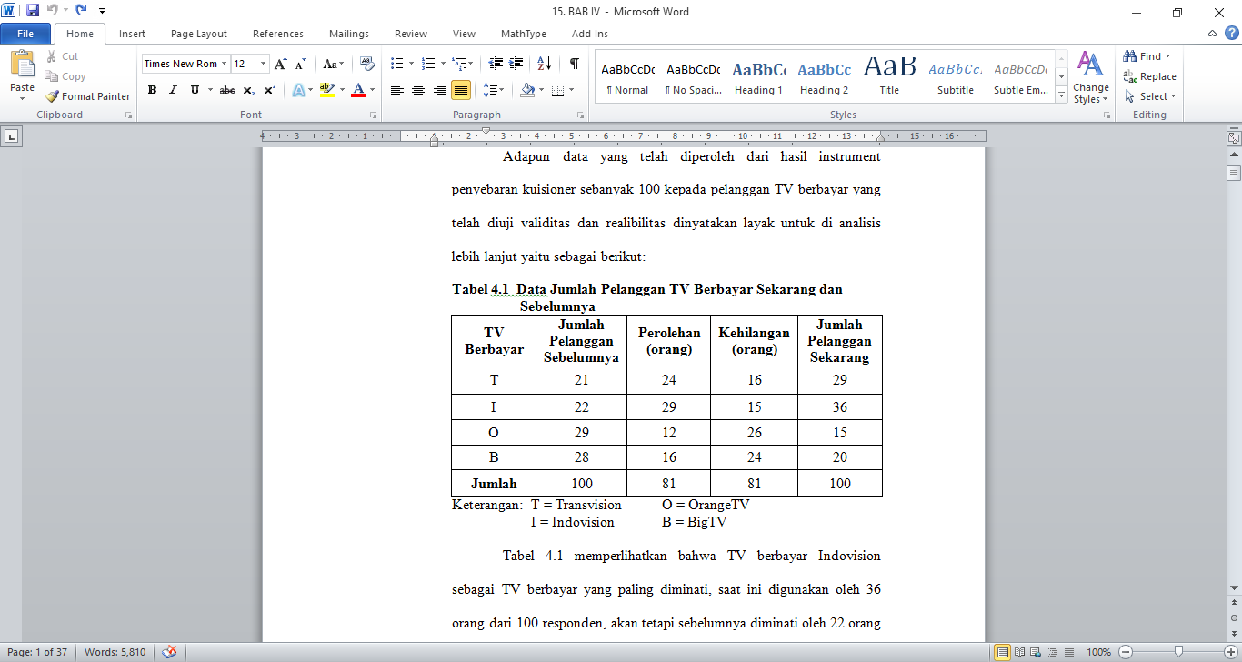

Tabel 4.1 memperlihatkan bahwa TV berbayar Indovision sebagai TV berbayar yang paling diminati, saat ini digunakan oleh 36 orang dari 100 responden, akan tetapi sebelumnya diminati oleh 22 orang atau telah bertambah sebanyak 14 orang. Ini karena TV berbayar Indovision memperoleh tambahan pelanggan dari TV berbayar lain sebanyak 29 orang dan beralih ke TV berbayar lain sebanyak 15 orang. Kemudian urutan kedua TV berbayar yang diminati yaitu Transvision yang saat ini digunakan oleh 29 orang, akan tetapi sebelumnya diminati oleh 21 orang atau telah mengalami penambahan pelanggan sebanyak 8 orang Ini karena TV berbayar Transvision memperoleh tambahan pelanggan dari TV berbayar lain sebanyak 24 orang dan berpindah ke TV berbayar lain sebanyak 16 orang.

Berdasarkan tabel 2.1 digunakan simbol 0, 1, 2, 3 agar bisa membedakan proses peralihan dari merek $i$ ke $j$ untuk  maka tabel 4.1 secara lebih rinci ditampilkan dalam bentuk tabel 4.2 sebagai berikut:

Tabel 4.2 Kontigensi Pelanggan dari Satu Merek ke Merek lain

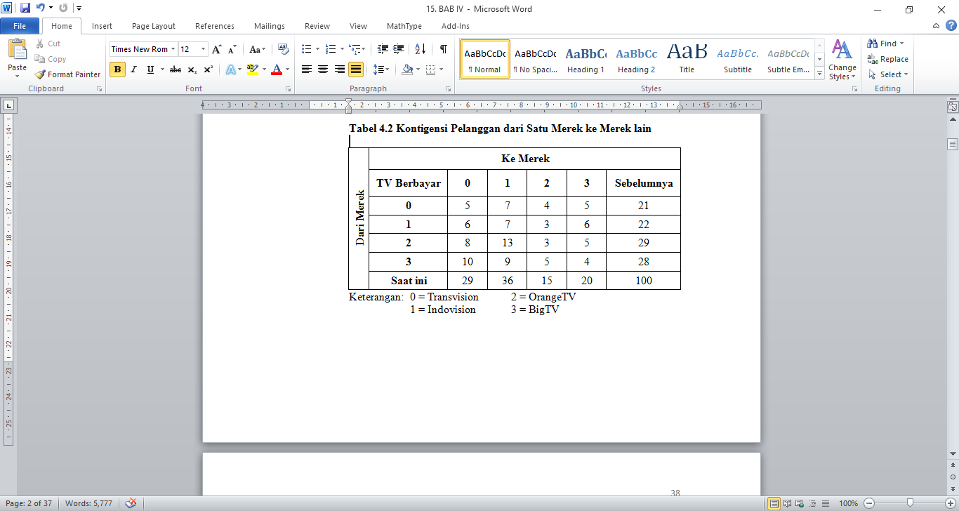

Pada tabel 4.2 terlihat bahwa TV berbayar Transvision saat ini digunakan oleh 29 orang pelanggan dimana ada 5 orang pelanggan yang memilih tetap berlangganan TV berbayar Transvision, pelanggan yang beralih dari TV berbayar Indovision 6 orang, dari TV berbayar OrangeTV 8 orang dan beralih dari TV berbayar BigTV 10 orang. TV berbayar Indovision pada saat ini digunakan oleh 36 orang pelanggan dimana ada 7 orang pelanggan yang memilih tetap berlangganan TV berbayar Indovision, pelanggan yang beralih dari TV berbayar Transvision 7 orang, dari TV berbayar OrangeTV 13 orang dan beralih dari TV berbayar BigTV 9 orang.

Selanjutnya, data pendapat peralihan responden berdasarkan dengan alasan-alasannya setelah menggunakan jasa TV berbayar dapat dilihat pada tabel 4.3 dan data pendapat peralihan responden setelah dibagi menjadi 5 komponen dari semua pernyataan-pernyataan yang diajukan kepada responden dapat dilihat pada tabel 4.4 sebagai berikut:

Tabel 4.3 Data Pendapat Responden Setelah Menggunakan Jasa TV Berbayar

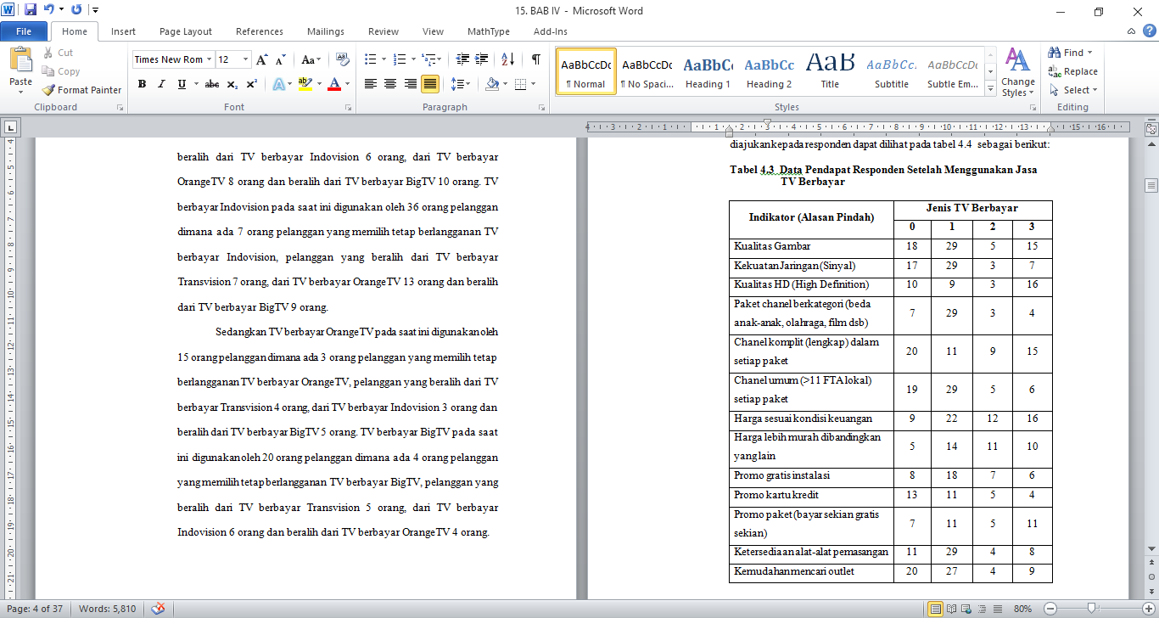

Tabel 4.4 Data Responden Setelah dibagi menjadi 5 Komponen Alasan

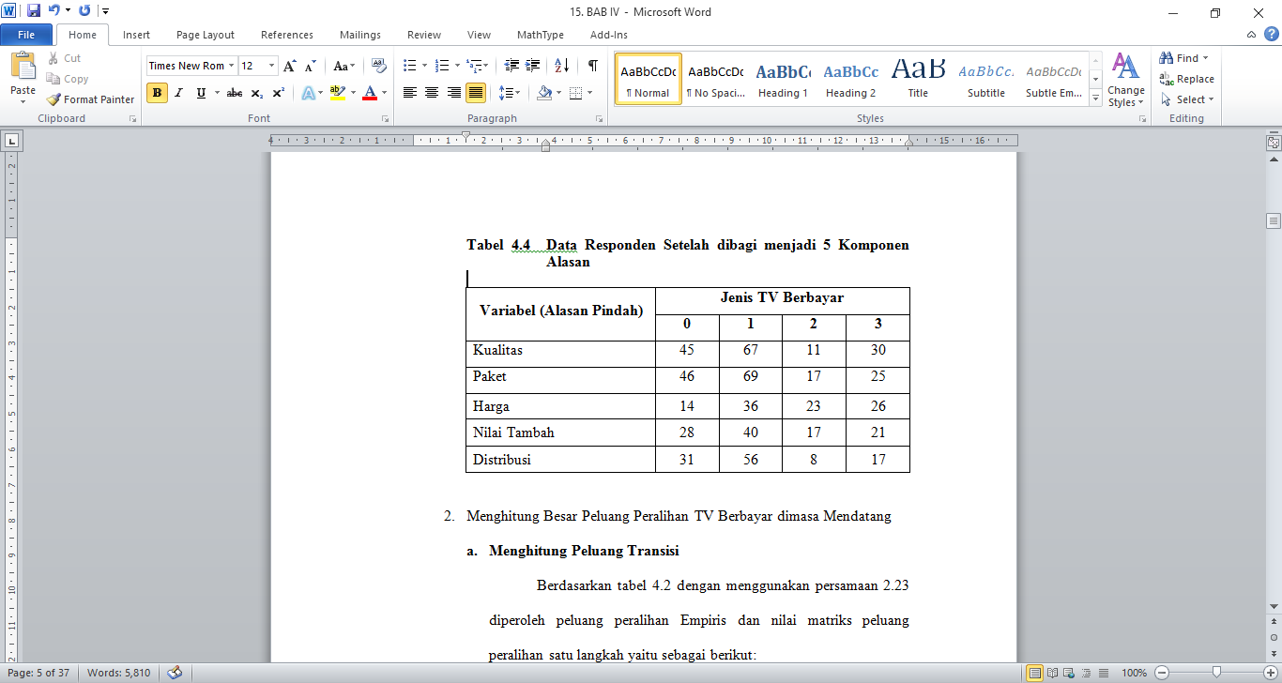

## Menghitung Besar Peluang Peralihan TV Berbayar dimasa Mendatang

### Menghitung Peluang Transisi

Berdasarkan tabel 4.2 dengan menggunakan persamaan 2.23 diperoleh peluang peralihan Empiris dan nilai matriks peluang peralihan satu langkah yaitu sebagai berikut:

Tabel 4.5 Peluang Peralihan Empiris

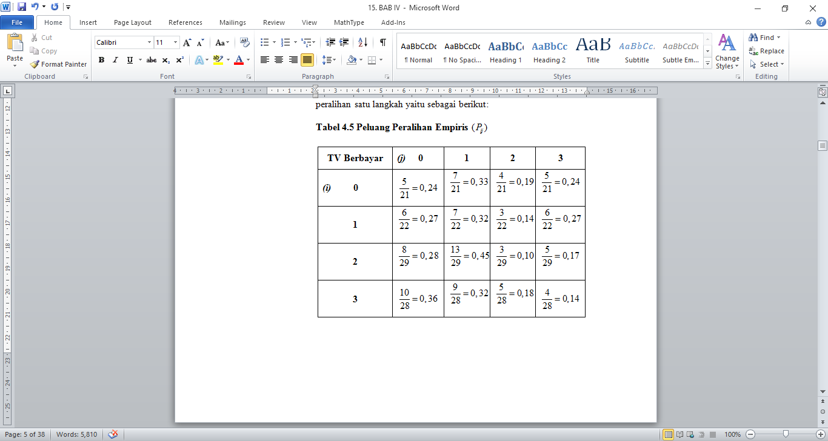

Tabel 4.5 memperlihatkan bahwa pelanggan TV berbayar Transvision yang loyal adalah 24% kemudian beralih ke Indovision 33%, ke OrangeTV 19% dan BigTV 24%. Pelanggan TV berbayar Indovision yang beralih ke Transvision 27% sedangkan yang loyal 32% kemudian beralih ke OrangeTV 14% dan ke BigTV 27%. Pelanggan TV berbayar OrangeTV yang beralih ke Transvision 28%, ke Indovision 45% sedangkan yang loyal 10% kemudian beralih ke BigTV 17%. Pelanggan TV berbayar BigTV yang beralih ke Transvision 36%, ke Indovision 32% dan ke OrangeTV 18%, sedangkan yang loyal 14%.

Selanjutnya , tabel 4.5 dapat dituliskan dalam bentuk matriks yang disebut Matriks Peluang Transisi  yakni matriks yang menjelaskan tentang peluang beralihnya pelanggan dari satu stasiun ke stasiun yang lain yaitu sebagai berikut:

 (4.1)

Untuk persamaan 4.1 $P_{00}=0,24$ adalah peluang bahwa pelanggan telah berlangganan TV berbayar Transvision dimana sebelumnya dia tidak pernah berlangganan TV berbayar lain, sedangkan $P_{01}=0,33$ adalah peluang peluang bahwa pelanggan telah berlangganan TV berbayar Indovision yang sebelumnya berlangganan TV berbayar Transvision. Tetapi, $P_{10}=0,27$ adalah peluang bahwa pelanggan telah berlangganan TV berbayar Transvision yang sebelumnya berlangganan TV berbayar Indovision. Dengan cara yang sama, semua anggota matriks dapat di interpretasikan.

Dengan matriks awal sebagai berikut:

 (4.2)

Matriks $X$ merupakan matriks kejadian atau matriks awal yang diperoleh dari tabel 4.2 yang kemudian dibuat dalam bentuk peluang. Untuk TV berbayar Transvision, pada $X_{11}=0,29$ diperoleh dengan membagi jumlah pelanggan TV berbayar Transvision dengan jumlah pelanggan seluruhnya yaitu $\frac{29}{100}=0,29$. Demikian seterusnya sampai $X_{14}=0,20$ diperoleh dari jumlah pelanggan TV berbayar BigTV dibagi dengan jumlah seluruh pelanggan yaitu $\frac{20}{100}=0,20$.

### Menghitung Besar Peluang Peralihan dimasa Mendatang

Dalam rangka menghitung besarnya peluang peralihan dimasa mendatang pada pelanggan tertentu dari satu stasiun ke stasiun yang lain dijelaskan berdasarkan persamaan 2.36 untuk memperoleh pembagian pasar ditahun pertama/ $A(1)$ dengan cara mengalikan persamaan 4.1 dengan 4.2, kemudian untuk tahun kedua/ $A(2)$ dengan cara mengalikan hasil dari $A(1)$ dengan persamaan 4.1 yaitu sebagai berikut:

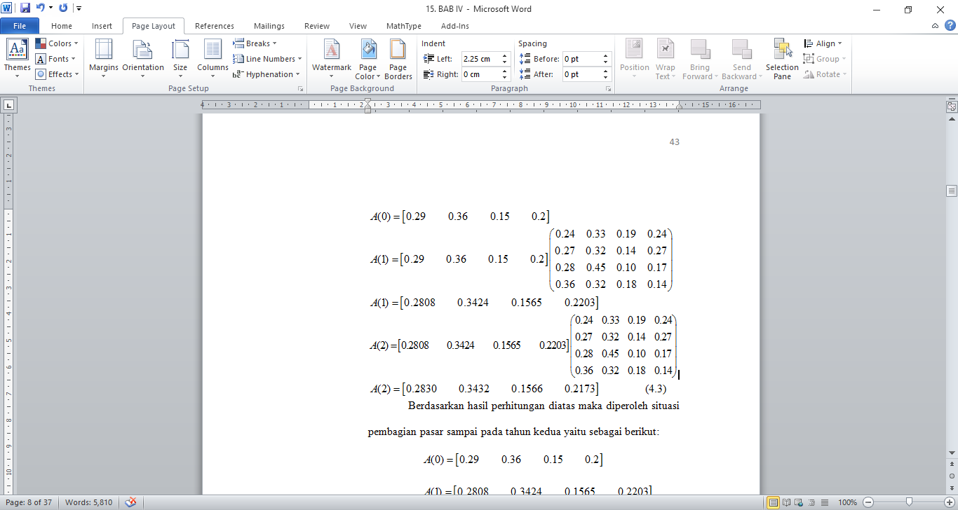

Berdasarkan hasil perhitungan diatas maka diperoleh situasi pembagian pasar sampai pada tahun kedua yaitu sebagai berikut:

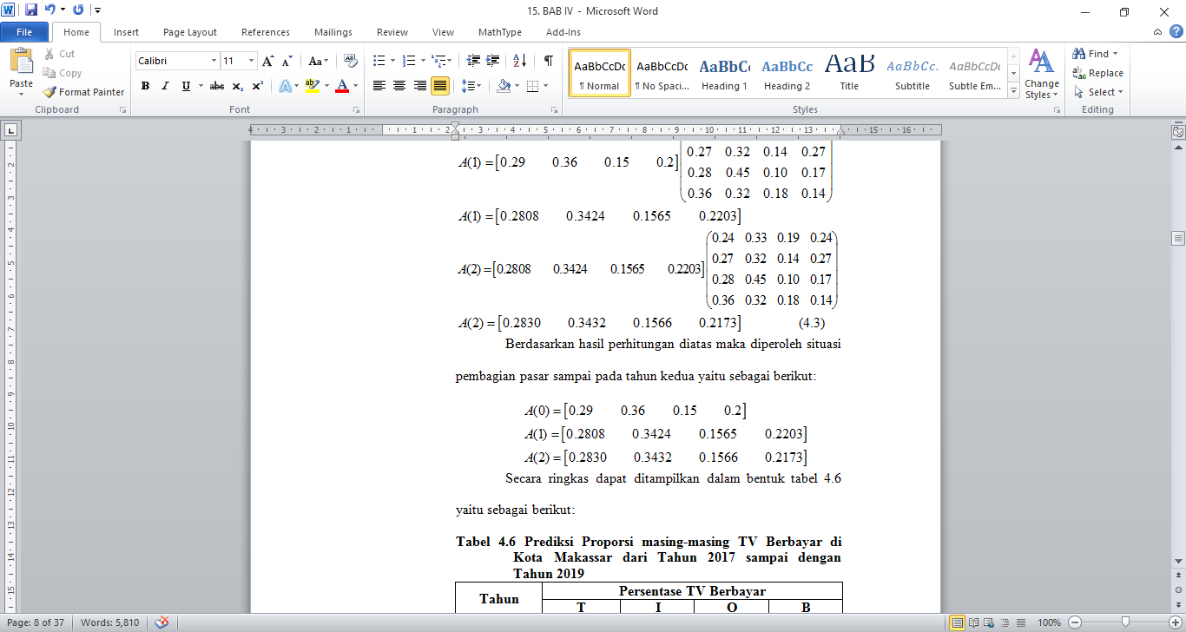

Secara ringkas dapat ditampilkan dalam bentuk tabel 4.6 yaitu sebagai berikut:

Tabel 4.6 Prediksi Proporsi masing-masing TV Berbayar di Kota Makassar dari Tahun 2017 sampai dengan 2019

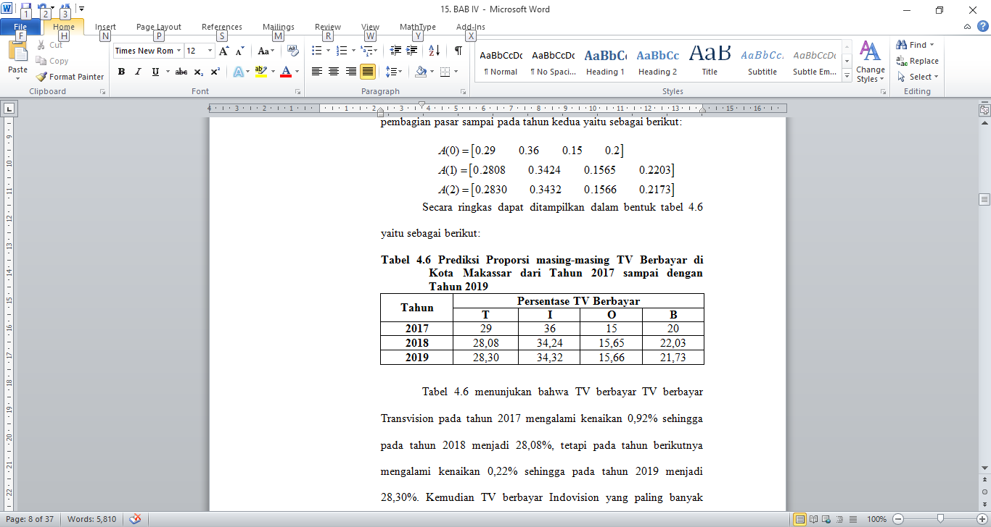

Tabel 4.6 menunjukan bahwa TV berbayar TV berbayar Transvision pada tahun 2017 mengalami kenaikan 0,92% sehingga pada tahun 2018 menjadi 28,08%, tetapi pada tahun berikutnya mengalami kenaikan 0,22% sehingga pada tahun 2019 menjadi 28,30% dst.

3. Menghitung Besar Prediksi Pangsa Pasar TV berbayar berdasarkan Alasan Peralihan Pelanggan Periode Mendatang

**a.** **Menghitung Prediksi Proporsi masing-masing TV Berbayar Berdasarkan Alasan-alasan Peralihan Pelanggan**

Berdasarkan tabel 4.4 agar mempermudah memperoleh hasil perhitungan analisis berikutnya maka dilakukan cara menghitung prediksi proporsi masing-masing TV berbayar berdasarkan Alasan-alasan peralihan pelanggan yaitu menghitung peralihan berdasarkan kualitas, peralihan berdasarkan paket, peralihan berdasarkan harga, peralihan berdasarkan nilai tambah dan peralihan berdasarkan distrribusi. Proses analisis perhitungannya dapat dilihat sebagai berikut:

* 1. **Pola Peralihan Berdasarkan Kualitas**

Berdasarkan tabel 4.4 dapat dilihat secara lebih rinci pada tabel 4.7 yaitu sebagai berikut:

Tabel 4.7 Pola Peralihan Pelanggan dari Satu Merek ke Merek lain berdasarkan Kualitas

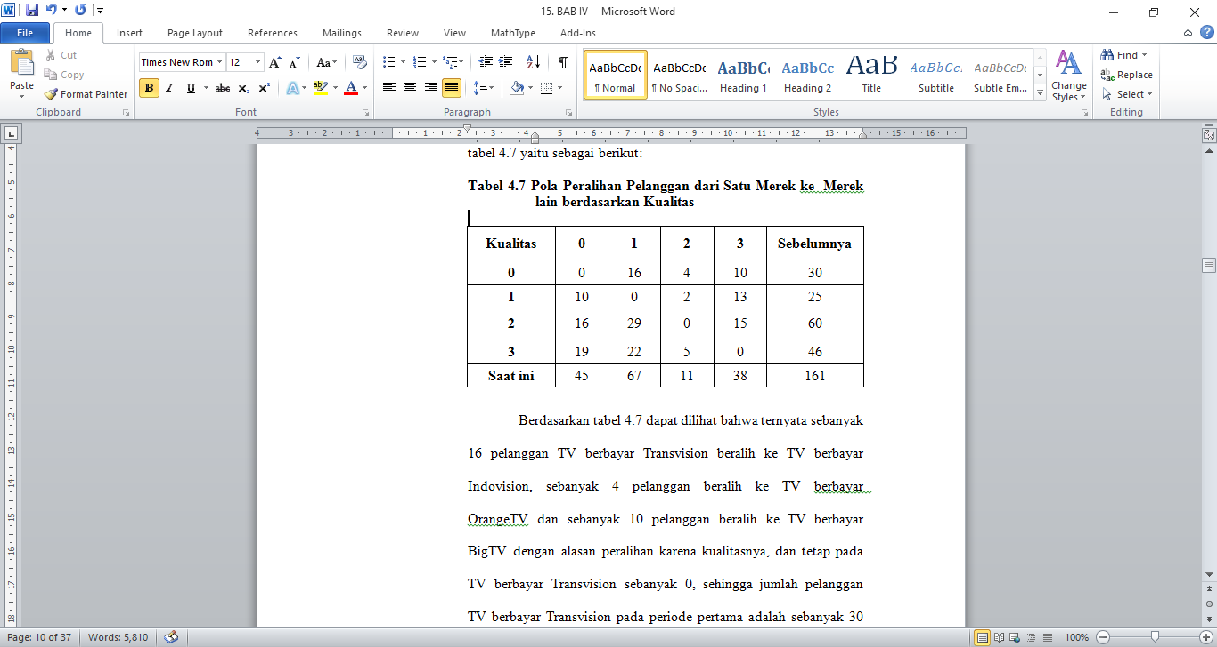

Berdasarkan tabel 4.7 dapat dilihat bahwa ternyata sebanyak 16 pelanggan TV berbayar Transvision beralih ke TV berbayar Indovision, sebanyak 4 pelanggan beralih ke TV berbayar OrangeTV dan sebanyak 10 pelanggan beralih ke TV berbayar BigTV dengan alasan peralihan karena kualitasnya, dan tetap pada TV berbayar Transvision sebanyak 0, sehingga jumlah pelanggan TV berbayar Transvision pada periode pertama adalah sebanyak 30 orang. Kemudian pada periode kedua, sebanyak 10 pelanggan TV berbayar Indovision beralih ke TV berbayar Transvision, sebanyak 16 pelanggan dari TV berbayar OrangeTV beralih ke TV berbayar Transvision dan sebanyak 19 pelanggan dari TV berbayar BigTV beralih ke TV berbayar Transvision. Karena itu, jumlah pelanggan TV berbayar Transvision pada periode kedua bertambah menjadi sebanyak 45 orang, begitupun dengan TV berbayar lainnya.

Berdasarkan tabel 4.7 dengan cara yang sama pada no. 2 sehingga diperoleh peluang peralihan Empiris pada tabel 4.8 dan nilai matriks peluang peralihan satu langkah dari peralihan pelanggan berdasarkan alasan kualitas yaitu sebagai berikut:

Tabel 4.8 Peluang Peralihan Empiris

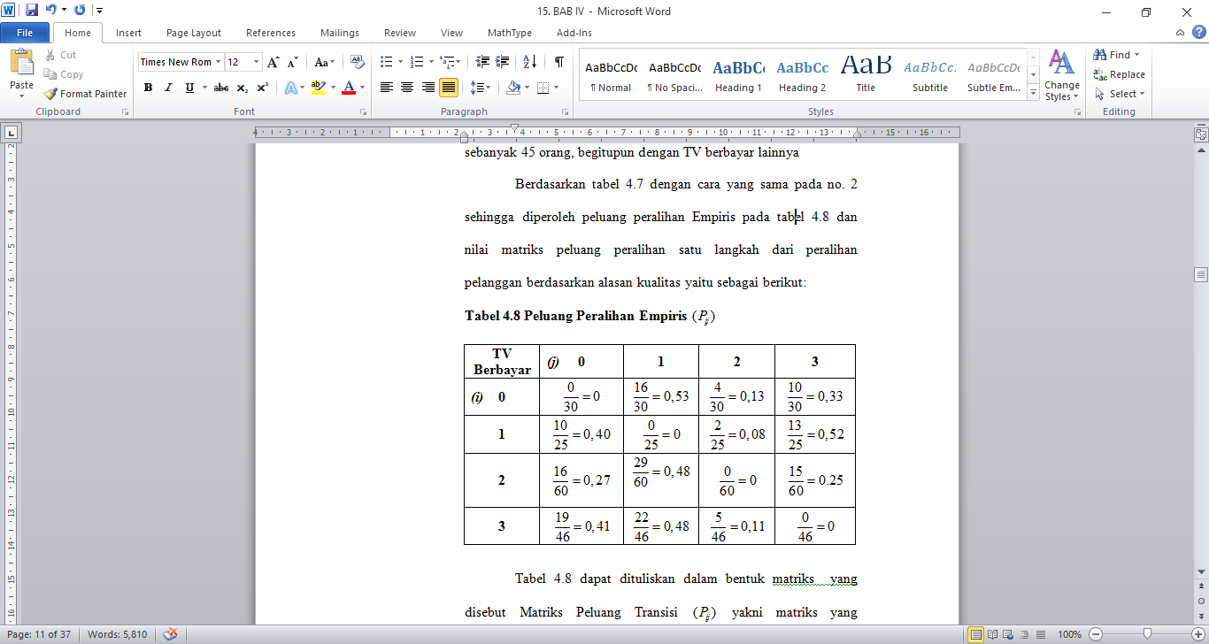

Tabel 4.8 dapat dituliskan dalam bentuk matriks yang disebut Matriks Peluang Transisi  yakni matriks yang menjelaskan tentang peluang beralihnya pelanggan dari satu stasiun ke stasiun yang lain, yaitu sebagai berikut:



Untuk persamaan 4.4 $P_{00}=0$ adalah peluang beralihnya pelanggan dengan alasan kualitas dimana pelanggan dalam keadaan berlangganan TV berbayar Transvision dan tetap berlangganan TV berbayar Transvision, sedangkan $P_{01}=0,53$ adalah peluang peluang bahwa pelanggan yang beralih dari TV berbayar Transvision ke TV berbayar Indovision dengan alasan kualitas. Tetapi $P_{10}=0,40$ adalah peluang bahwa pelanggan yang beralih dari TV berbayar Indovision ke TV berbayar Transvision dengan alasan kualitas. Dengan cara yang sama, semua anggota matriks dapat di interpretasikan.

Dengan matriks awal sebagai berikut:



Selanjutnya menghitung prediksi pangsa pasar pada periode yang akan datang dengan cara yang sama pada no. 2 dan hasil perhitungannya sehingga diperoleh persentase masing-masing TV berbayar berdasarkan beralihnya pelanggan dengan alasan kualitas dapat dilihat sebagai berikut:

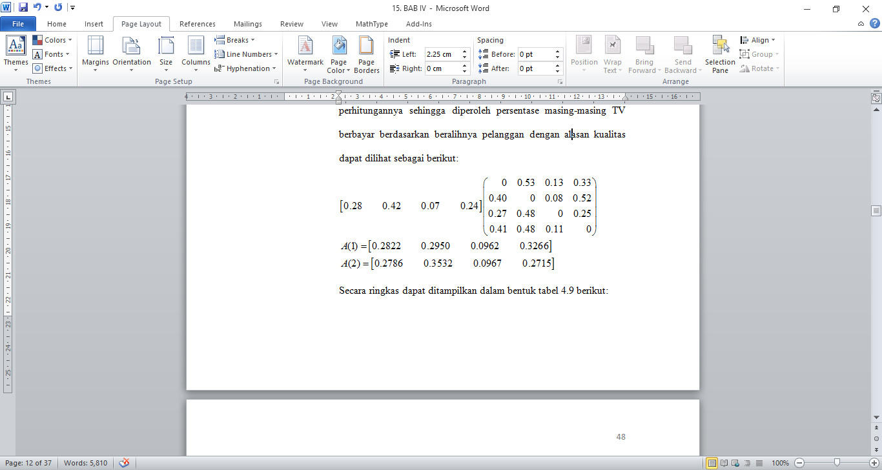

Secara ringkas dapat ditampilkan dalam bentuk tabel 4.9 berikut:

Tabel 4.9 Prediksi Proporsi masing-masing TV Berbayar Berdasarkan Kualitas

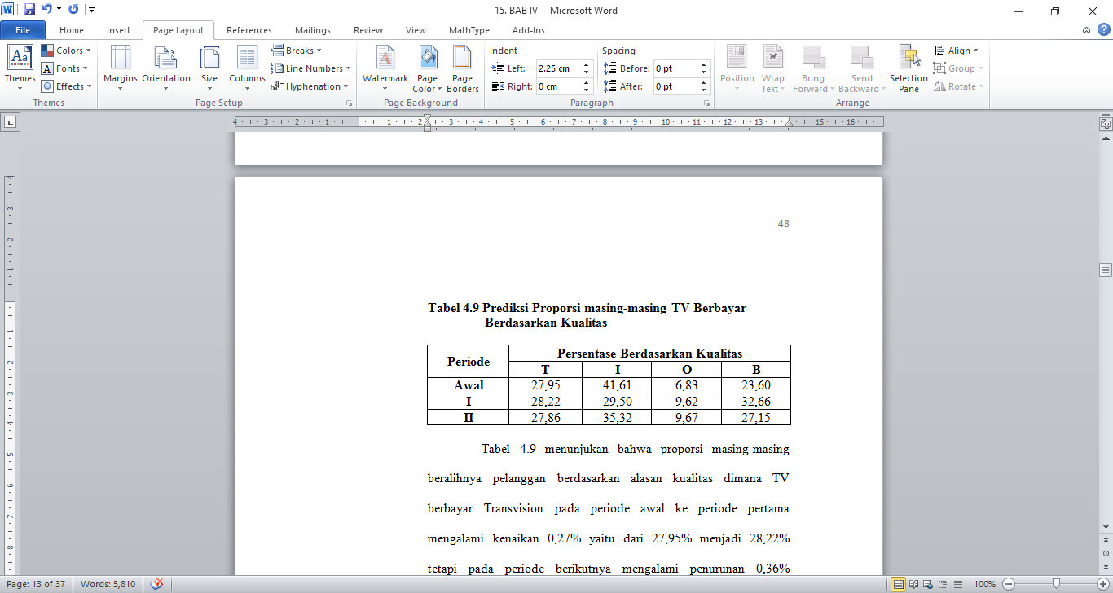

Tabel 4.9 menunjukan bahwa proporsi masing-masing beralihnya pelanggan berdasarkan alasan kualitas dimana TV berbayar Transvision pada periode awal ke periode pertama mengalami kenaikan 0,27% yaitu dari 27,95% menjadi 28,22% tetapi pada periode berikutnya mengalami penurunan 0,36% sehingga pada periode kedua menjadi 27.86% dst.

Dengan cara yang sama sehingga diperoleh prediksi proporsi masing-masing TV berbayar berdasarkan alasan kualitas,paket, harga, nilai tambah dan distribusi peralihan pelanggan berikut:

Tabel 4.10 Prediksi Proporsi masing-masing TV Berbayar Berdasarkan Semua Alasan

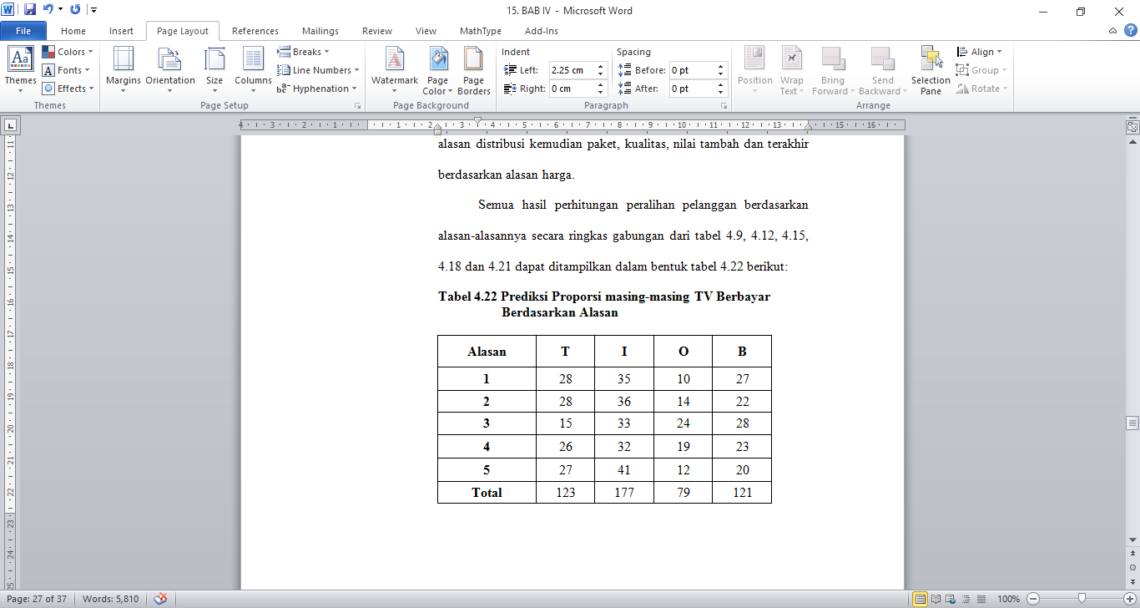

Selanjutnya, menentukan rerata dengan cara membagi hasil total masing-masing TV berbayar berdasarkan semua alasan, seperti TV berbayar Transvision dengan total 123 dan alasannya ada 5 maka ${123}/5=0,25$ kemudian total dan rerata dari hasil tabel 4.22 masing-masing dibagi 100 dapat dilihat pada tabel 4.23 berikut:

Tabel 4.11 Total dan Rerata dari hasil tabel 4.10

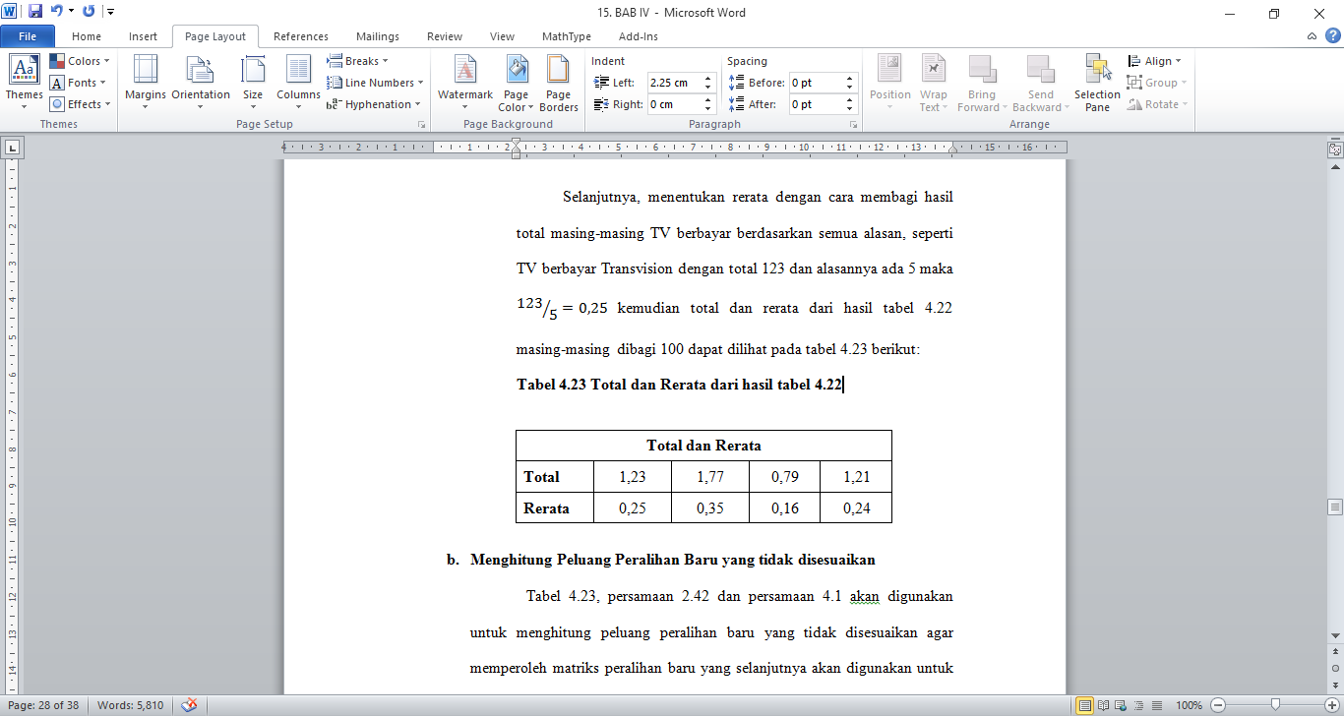

### Menghitung Peluang Peralihan Baru yang tidak disesuaikan

Tabel 4.10, persamaan 2.42 dan persamaan 4.1 akan digunakan untuk menghitung peluang peralihan baru yang tidak disesuaikan agar memperoleh matriks peralihan baru yang selanjutnya akan digunakan untuk proses perhitungan analisis berikutnya sehingga diperoleh pangsa pasar periode mendatang dapat dilihat proses dan hasil perhitungannya sebagai berikut:

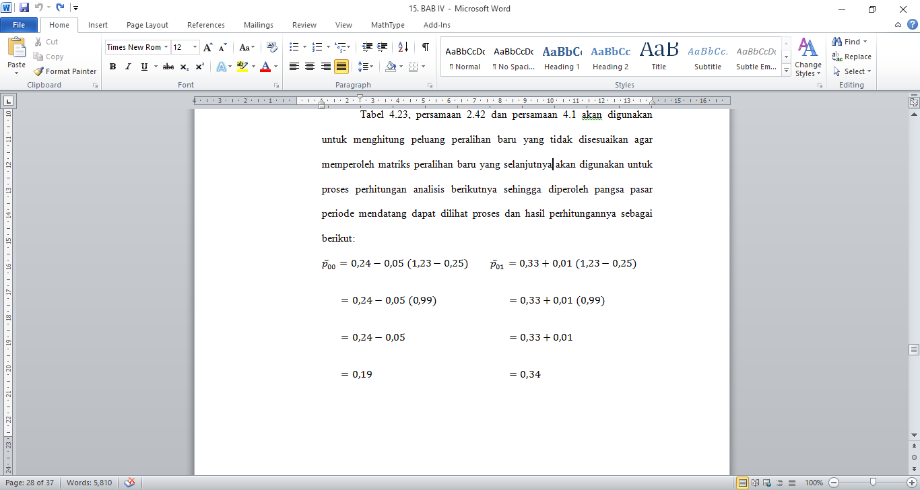

Secara ringkas dapat dilihat pada tabel 4.24 berikut:

Tabel 4.12 Peluang Peralihan Baru Yang Tidak Disesuaikan

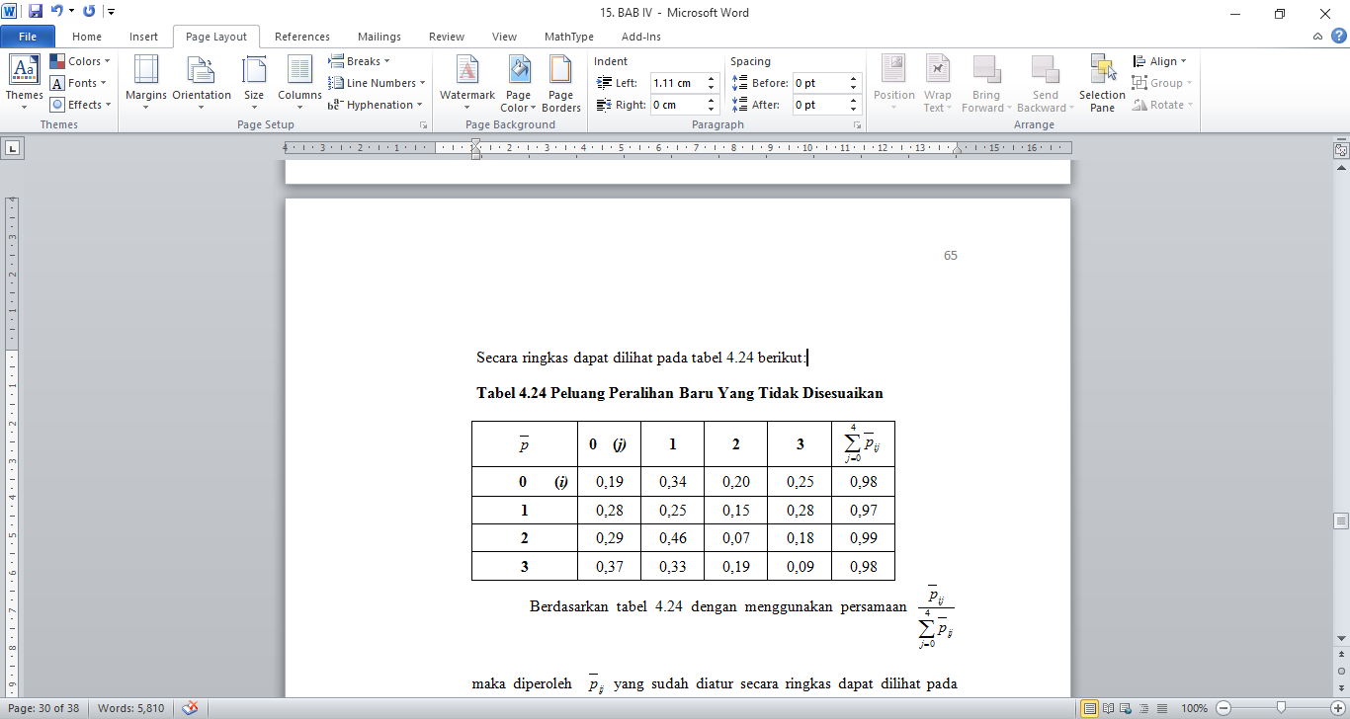

Berdasarkan tabel 4.24 dengan menggunakan persamaan  maka diperoleh  yang sudah diatur secara ringkas dapat dilihat pada tabel 4.25 berikut:

Tabel 4.13  Yang Sudah Diatur

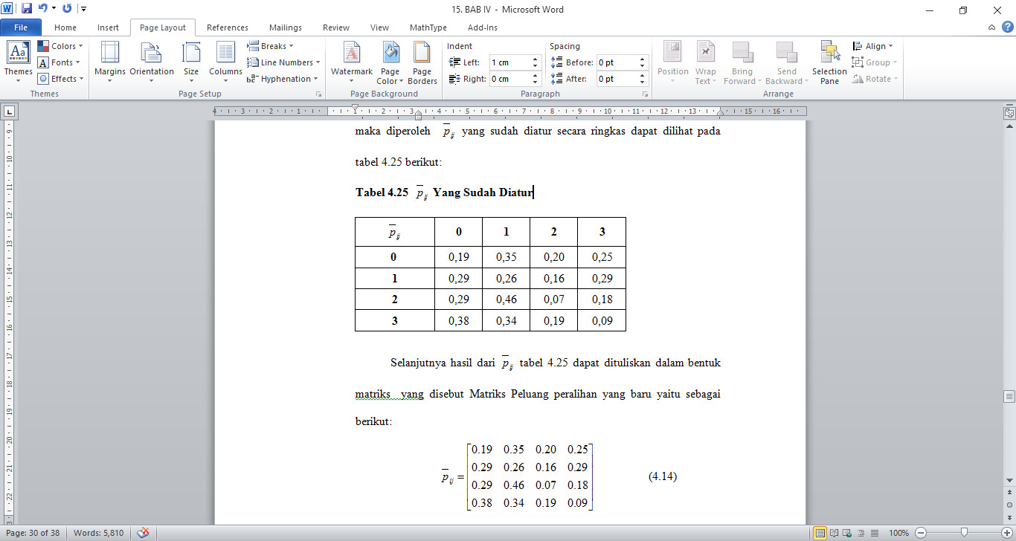

Selanjutnya hasil dari  tabel 4.25 dapat dituliskan dalam bentuk matriks yang disebut Matriks Peluang peralihan yang baru yaitu sebagai berikut:

 (4.4)

### Menghitung Peluang Peralihan Baru untuk mengetahui Prediksi Pangsa Pasar TV Berbayar Berdasarkan Alasan Peralihan Pelanggan Periode Mendatang

Menghitung peluang peralihan baru akan dilakukan dengan cara melanjutkan proses perhitungan pada no. 2 dengan menggunakan persamaan 4.3 dan 4.4 yaitu sebagai berikut:

Dengan cara perhitungan yang sama seperti sebelumnya sehingga diperoleh hasil perhitungan seperti diatas yang ditampilkan dalam bentuk tabel 4.26 sebagai berikut:

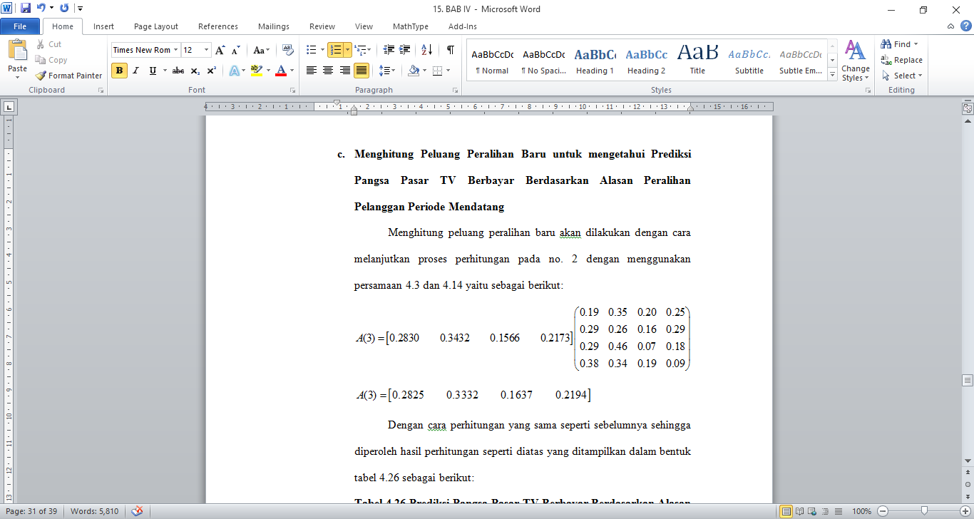

Tabel 4.14 Prediksi Pangsa Pasar TV Berbayar Berdasarkan Alasan Peralihan Pelanggan Periode Mendatang

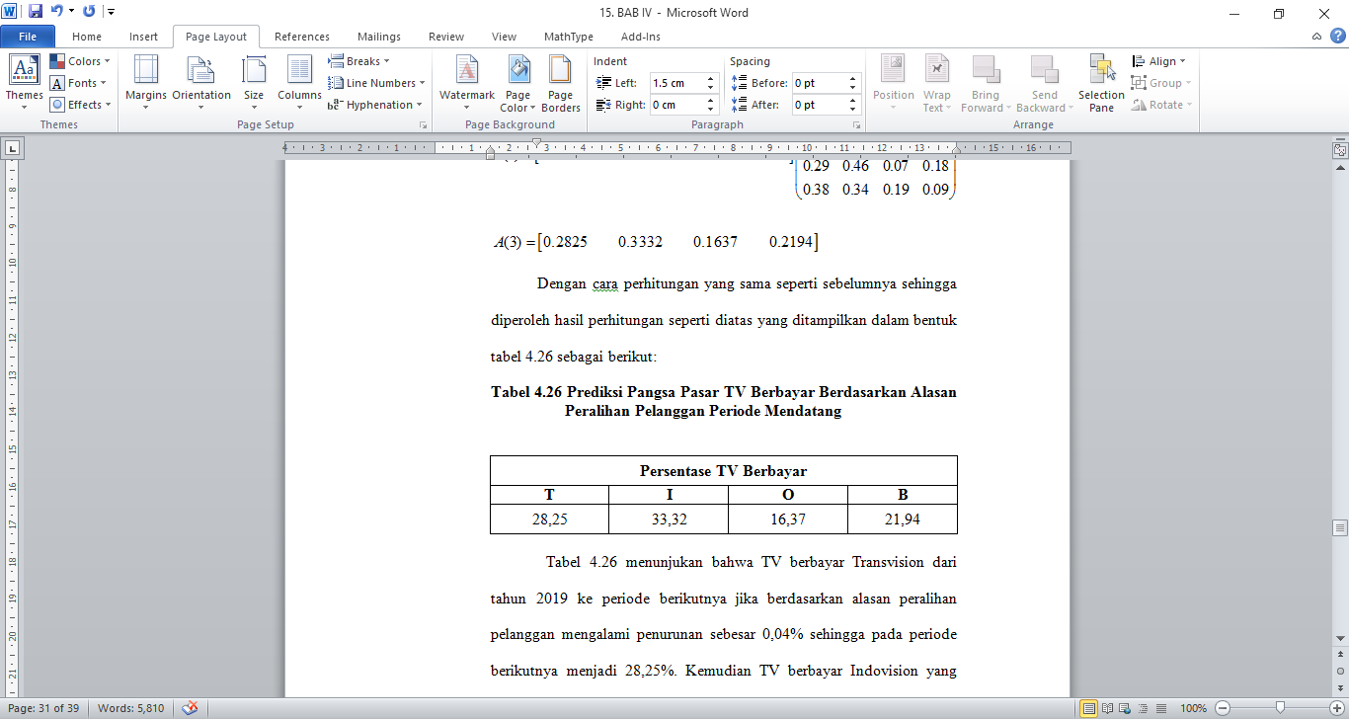

Tabel 4.14 menunjukan bahwa TV berbayar Transvision dari tahun 2019 ke periode berikutnya jika berdasarkan alasan peralihan pelanggan mengalami penurunan sebesar 0,04% sehingga pada periode berikutnya menjadi 28,25%, begitupun dengan TV berbayar lainnya dapat dilihat pada tabel diatas.

Berdasarkan tabel 4.14 dapat ditentukan TV berbayar yang paling diminati pelanggan berdasarkan alasan peralihannya dilihat dari persentase TV berbayar tertinggi yaitu TV berbayar Indovision sebesar 33,32%, kemudian Transvision sebesar 28,25%, BigTV sebesar 21,94% dan terakhir OrangeTV sebesar 16,37%.

# KESIMPULAN

Berdasarkan hasil penelitian dan pembahasan pada bab sebelumnya, maka dapat disimpulkan sebagai berikut:

1. Besar peluang peralihan TV berbayar dimasa yang akan datang yaitu TV berbayar Indovision yang banyak diminati pelanggan peluang peralihannya lebih besar daripada TV berbayar lainnya yaitu 1,76%, sedangkan TV berbayar Transvision 0,92 dan BigTV 0,30%, sedangkan OrangeTV peluang peralihannya 0%.

2. Prediksi pangsa pasar TV berbayar berdasarkan alasan peralihanan pelanggan dimasa mendatang dimana pangsa pasar Indovision dengan persentase sebesar 33,32%, kemudian Transvision sebesar 28,25%, BigTV sebesar 21,94% dan terakhir OrangeTV sebesar 16,37%.

# DAFTAR PUSTAKA

[1] Al-Mubarafuri, Syaikh Shafiyyurrahman. *Tafsir Ismail Ibnu Katsir Jilid 9*. Bogor: Pustaka Ismail Ibnu Katsir, 2006.

[2] Angraini, Devi. “Analisis Pangsa Pasar Minuman Teh Dalam Kemasan Dengan Metode Rantai Markov”. *Skripsi*. Bogor: Fakultas Matematika dan IPA IP Bogor, 2014.

[3] Bird, John. Matematika Dasar : Teori dan *Aplikasi Praktis Edisi Ketiga*. Jakarta: Erlangga, 2004.

[4] Giri, Darmawan, dkk. “Kajian Persaingan di Dalam Pasar Industrial Menggunakan Rantai Markov”. TMI 2. no. 2 (1 April 2002). <http://elibrary.unisba.ac.id/files2/Darmawan89.pdf> (Diakses 27 Oktober 2016).

[5] Harini, Sri. *Teori Peluang*. Malang: UIN-Maliki Press, 2010.

[6] Herrhyanto, Nar. *Teori Peluang Diskrit*. Bandung: Pustaka Setia, 2003.

[7] Hiller, Frederick S dan Gerald J. Lieberman*. Introduction to Operations Research*. Cet. II; Yogyakarta: Andi, 2008.

[8] P, Siagian. *Penelitian Operasional* : *Teori dan Praktek*. Jakarta: UI-Press, 1987.

[9] Republik Indonesia, Departemen Agama.

*Al-Quran dan Terjemahnya.* Jakarta: CV Penerbit J-ART, 2004.

[10] Rosyidi, Cucuk Nur, dkk. “Analisis Loyalitas Merek Pada Produk Sepeda Motor Menggunakan Markov Chains”. INASEA 13, no. 1 (April 2012). [http://researchdashboard.binus.ac.id/uploads/paper/document/publication/Journal/Inasea/ 06_Cucuk.pdf](http://researchdashboard.binus.ac.id/uploads/paper/document/publication/Journal/Inasea/Vol%2013%20No.%201%20April%202012/06_Cucuk%20Nur%20Rosyidi%20_Universitas%20Sebelas%20Maret_%20-%20Ok.pdf). (Diakses 12 Januari 2017)

[11] S, Irma, “Penerapan Analisis Rantai Markov Untuk Memprediksikan Status Pasien Pada Rumah Sakit Umum Daerah Barru”. *Skripsi*. Makassar: Fakultas Matematika dan IPA UNM Makassar, 2014.

[12] Siswanto. *Opration Research*. Cet. II; Yogyakarta: Erlangga, 2007.

[13] Tamudia, Djini, dkk. “Analisis Rantai Markov Untuk Memprediksikan Perpindahan Merek *Shampoo* Di Hypermart Swalayan Manado Town Square”. JdC 3. no. 1 (Maret 2014). [http://ejournal.unsrat. ac.id/index/php/view/3997](http://ejournal.unsrat.ac.id/index/php/view/3997). (Diakses 26 Januari 2017)

[14] Tiro, Muhammad Arif. *Dasar-Dasar Statistika: Edisi Ketiga.* Makassar: Andira Publisher, 2008.

[15] Tiro, Muhammad Arif, dkk. *Pengantar Teori Peluang.* Makassar: Andira Publisher, 2008.

1. Prodi Matematika FST, UINAM, [ermawati@uin-alauddin.ac.id](mailto:ermawati@uin-alauddin.ac.id)
2. Prodi Matematika FST, UINAM, [adnan.sauddin@uin-alauddin.ac.id](mailto:adnan.sauddin@uin-alauddin.ac.id)
3. Mahasiswa Program Studi Matematika-FST, UINAM